বিভিন্ন রোগ নিরাময়ে উপকারী যেসব গাছ…….
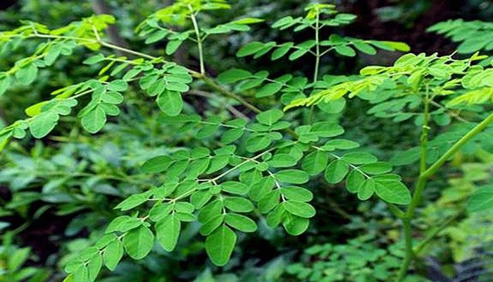
﻿﻿প্রাচীনকাল থেকেই আমাদের আশপাশে থাকা অনেক গাছপালা, উদ্ভিদ বা তরুলতা নানা ঔষধি কাজে বিশেষ করে আয়ুর্বেদিক ও ইউনানি ওষুধের ক্ষেত্রে ব্যাপকভাবে ব্যবহার হয়ে আসছে।
অনেকেই এসব গাছের ব্যবহার জানেন না। এ কারণে ঘরের আশপাশে, অযত্নে, অবহেলায় এসব গাছ বেড়ে উঠছে। আবার সংরক্ষণের অভাবে অনেক গাছ ও উদ্ভিদ এখন হারিয়ে যেতেও বসেছে। কিছু কিছু গাছ আছে যে গুলি বিভিন্ন রোগ নিরাময়ে কাজ লাগে। যেমন-
মেন্দা : এই গাছটি বাংলাদেশের অঞ্চলভেদে চাপাইত্তা, কারজুকি, রতন, খারাজুরা নামেও পরিচিতি রয়েছে। গ্রামাঞ্চলে এখনো পেটের সমস্যা, রক্ত-আমাশা হলে এই পাতা বেটে পানিতে মিশিয়ে দুইবেলা খাওয়ানো হয়। গবেষণায় দেখা গেছে, ব্যাকটেরিয়ার বিরুদ্ধে কার্যকর ভূমিকা রাখে মেন্দা পাতা। এই গাছের বাকল ও পাতা উভয়ই ব্যবহার করা হয়।
ভাট ফুল বা বনজুই: কৃমি নিরাময় এবং ডায়রিয়া সারাতে কাজ করে এই পাতা। কাচা হলুদের সঙ্গে এই পাতার রস মিশিয়ে খাওয়ানো হয়। যাদের চর্ম রোগ রয়েছে, তারা এই ফুলের রস মালিশ করলে উপকার পাবেন।
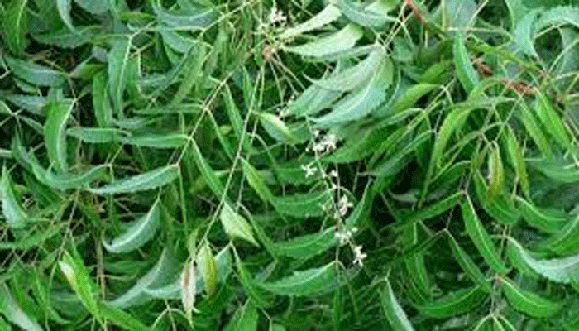
নিম পাতা
নিম : ডায়াবেটিস রোগীদের অনেকে নিমের পাতা শুকিয়ে ছোট ছোট ট্যাবলেট বানিয়ে সকাল বিকেল খেয়ে থাকেন। এছাড়া বহুকাল থেকে চিকেন পক্স, চামড়ার অ্যালার্জির মতো সমস্যায় নিমের পাতা গরম পানিতে মিশিয়ে ব্যবহার করা হয়ে থাকে। পোকা মাকড়ের কামড়ে ক্ষত হলে, সেখানে নিম আর হলুদের রস একসাথে মিশিয়ে লাগাতে পারেন। দাঁতের ব্যথার জন্য নিমের ডালের রস ব্যবহার করা যায়।
তুলসী : তুলসীর পাতা নানা ওষুধি গুণসম্পন্ন। সর্দিজনিত রোগে এই গাছটির পাতা খাওয়া হয়। অনেকে চায়ের সঙ্গে ভিজিয়েও এই পাতা খান। কারও কারও মতে, তুলসী পাতা ভেজে ঘি দিয়ে নিয়মিত খেলে মস্তিষ্কের ক্ষমতা বাড়াতে কাজ করে।
চিরতা : এটি অনেক স্থানে কালমেঘ নামেও পরিচিত। ডায়াবেটিস রোগীদের জন্য এই পাতা উপকারী। পাতাগুলো গুঁড়ো করে পানির সঙ্গে মিশিয়ে প্রতিদিন সকালে খালি পেটে খেলে উপকার পাবেন। পেট খারাপ, ডায়রিয়া, জ্বর ও বাত ব্যথার ক্ষেত্রে সারারাত পানিতে ভিজিয়ে এই পাতার গুঁড়া খেলেও উপকার পাওয়া যাবে।
পাথরকুচি : জ্বর ও পেট ফাঁপার মতো সমস্যায় পাথরকুচির পাতা বেটে খেলে উপকার মেলে। চামড়ার অ্যালার্জির জন্যও এটি বেটে ব্যবহার করা যায়। ঠান্ডাজনিত সমস্যায় পাথরকুচির পাতার রস ব্যবহার করতে পারেন।
কেশরাজ বা কালোকেশী : উপমহাদেশে বহুকাল ধরেই চুলের যত্নে এই গুল্মজাতীয় গাছটি ব্যবহার করা হচ্ছে। এটি চুল পড়া বন্ধ করতে সহায়তা করে।
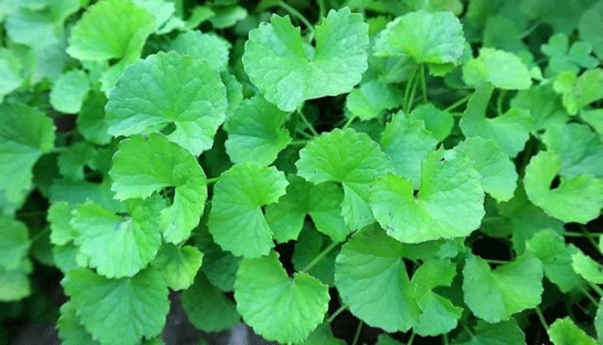
থানকুনি পাতা
বাসক পাতা : ঠান্ডার জন্য, ফুসফুসের নানা সমস্যায় বাসক পাতার রস ফুটিয়ে সেই রস বা পানি খাওয়ানো হয়। বৈজ্ঞানিত পরীক্ষায় দেখা গেছে, শ্বাসনালীর সমস্যায় লালাগ্রন্থিকে সক্রিয় করে বাসকের রস। তবে বেশি পরিমাণে খেলে বমি ভাব হতে পারে।
অর্জুন : এই গাছের মূল, ছাল, কাণ্ড, পাতা, ফল ও ফুল ঔষধি হিসাবে ব্যবহার করা হয়। হৃদরোগ, বুকে ব্যথার জন্য অর্জুনের ছাল গুঁড়ো করে খেতে পারেন। মচকে গেলে বা হাড়ে চিড় ধরলে রসুনের সঙ্গে মিশিয়ে অর্জুনের ছাল বেটে লাগালে উপকার পাওয়া যায়।
জবা : পেট খারাপের জন্য জবা গাছের পাতা ও ফুল গরম ভাতের সঙ্গে মিশিয়ে খাওয়া হয়। জন্ডিসের জন্য এই পাতার জুস খাওয়া হয়। এছাড়া এই ফুলের রস নারীরা মাসিক ও স্রাবজনিত সমস্যার জন্য খেয়ে থাকেন।
লজ্জাবতী : অনেকে একে লাজুক লতা বা অঞ্জলিকারিকাও বলে থাকেন। এই গাছের শেকড় বেটে গুড়ো করে ডায়রিয়ার জন্য খাওয়া হয়ে থাকে। এই পাতা ঘা-পাঁচড়া নিরাময়ের জন্য ব্যবহার করা হয়। গাছের পাতা ও ফুল বেটে শরীরের ক্ষতস্থানে ব্যবহার করলে উপকার পাওয়া যায়। এছাড়া আমাশয়, হাত-পায় জ্বলুনির জন্য অনেকে লজ্জাবতী গাছের মিশ্রণ ব্যবহার করেন।
দূর্বা ঘাস : মাঠে, ঘাটে, রাস্তার এই ঘাস অবাধে জন্মালেও অনেকেরই এর ঔষধি গুণের কথা জানা নেই। রক্তক্ষরণ, আঘাতজনিত কেটে যাওয়া, চর্ম রোগে এই ঘাসের রস অনেক উপকারী। কোথাও কেটে গেলে এই পাতার রস লাগালে রক্তপাত তাৎক্ষণিক বন্ধ হয়ে যায়।
থানকুনি : বাংলাদেশে বহুল প্রচলিত একটি ঔষধি গাছ থানকুনি পাতা। যেকোনো পেটের ওষুধের জন্য থানকুনি পাতা কার্যকরী। এটা পাতা বেটে রস বা ভর্তা করে খাওয়া হয়। এই পাতা হজম শক্তি বাড়ায়, কর্মক্ষমতা বৃদ্ধি করে, চুল পড়া কমায়, ক্ষত নিরাময়ে সহায়তা করে এবং ত্বকের উজ্জ্বলতা বাড়ায়।
সজনে : উচ্চ রক্তচাপ ও লিভারের বিভিন্ন ওষুধে সজনে পাতা ও ফল ব্যবহার হয়। সজনে ডায়াবেটিস নিয়ন্ত্রণে সহায়তা করে। কাচা রসুনের সঙ্গে সজনে গাছের পাতা একসাথে মিলিয়ে খেয়ে বাতের ব্যথা উপশম হয়। এছাড়া এই গাছের পাতা ও ফল অনেক পুষ্টিকারক বলে গবেষণায় দেখা গেছে। রুচি বৃদ্ধি ও রোগ প্রতিরোধ ক্ষমতা বৃদ্ধি করতে এই গাছের পাতা সহায়তা করে।
এছাড়া আমলকী, হরিতকী, বহেরার মতো ফলগুলো ঔষধি হিসেবে বহুকাল ধরে ব্যবহৃত হয়ে আসছে। সূত্র : বিবিসি

